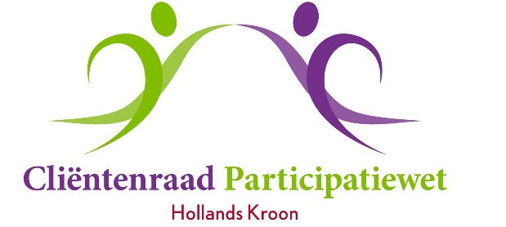

Vergadering 29 januari 2019
Aanvang 13.30 uur
Locatie: Kroondomein
Burg. Mijnlieffstraat 1, Anna Paulowna

Agenda

1. Opening en mededelingen

2. Vaststellen van de agenda

3. Notulen van 04 december 2019

4. Actielijst januari 2019

5. Adviezen & brieven aan en antwoorden van colleges
- Digitale gemeente en Meedoen: welke problemen worden ondervonden bij het invullen van formulieren en het aanvragen van bijstand en Meedoen via de website.
* op 18 december en 15 januari zijn er sessies geweest samen met de gemeente. Mondeling verslag kan nu gegeven worden. Een eventueel advies wordt aangehouden
- Definitief voorstel ongevraagd advies vrijstellingen gemeentelijke belastingen en hhnk

6. Schulddienstverlening (rond drie uur met Meike van ’t Sant en Myra Schut)

7. Begroting CRPWHK 2019

8. Vergaderschema 2019 en voorstel wie/wanneer uitnodigen icm werkplan

9. Evalueren eigen consulent
- inventarisatie (alle bestuursleden brengen ervaring in)

10. Brainstorm Persbericht

11. Facebook

12. Rondvraag

13. Sluiting

